**ПРИЗЁРЫ (II место)**

**Окружного фестиваля робототехники - 2021**

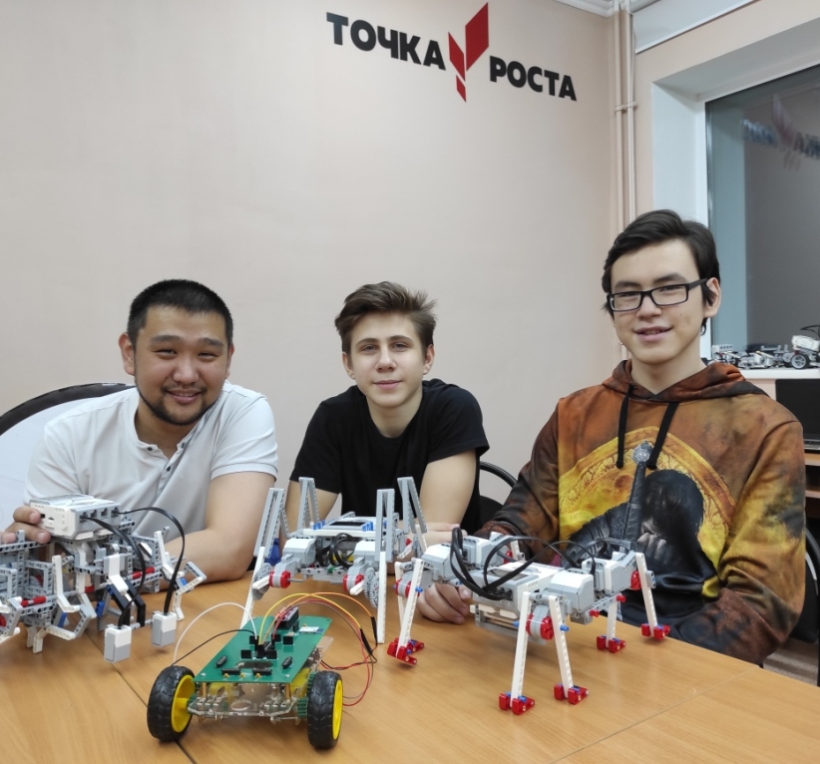

***Паклацкий Иван 9 кл.,***

***Миллер Иван 8 кл.***

***Руководитель команды:***

***Утнасунов Джангар Борисович***